Инструкция преподавателям по проведению занятий в системе электронного обучения (СЭО) «Пегас» в межсессионный период с применением дистанционных образовательных технологий (ДОТ)

Оглавление
1. Подготовка преподавателя к проведению семинарских занятий с использованием элемента «Форум» 2
1.1. Проведение занятий с использованием элемента «Форум» по схеме «вопрос-ответ». 3
1.2. Проведение занятий с использованием элемента «Форум» по схеме «докладов». 5
2. Подготовка преподавателя к проведению практических и лабораторных занятий с использованием элементов Задание, Рабочая тетрадь и Глоссарий 6
2.2. Работа преподавателя в межсессионный период по проверке практических или лабораторных занятий с использованием элемента «Задание». 7
2.2. Работа преподавателя в межсессионный период по проверке практических заданий с использованием элемента «Рабочая тетрадь». 11
2.3. Подготовка практических заданий на основе элемента «Глоссарий» и проверка выполненных работ 13
3. Контроль, анализ и переоценка преподавателем выполненных тестовых попыток. 15
3.1. Просмотр преподавателем выполненных тестовых попыток студентов 15
3.2. Переоценка преподавателем выполненных тестовых попыток студентов 19
3.3. Анализ преподавателем выполненных тестовых попыток студентов 20
4. Работа преподавателя по формированию итоговой ведомости группы в блоке «Оценки» 23
5. Обратная связь в межсессионный период 27

1. Подготовка преподавателя к проведению семинарских занятий
с использованием элемента «Форум»
Электронные (удаленные, виртуальные) семинары отличаются тем, что участники разнесены, в общем случае, во времени и в пространстве. Вербальная коммуникация между участниками, как это происходит в обычном семинаре, заменена эпистолярным (письменным) общением, реализуемым средствами информационных и коммуникационных технологий. Опосредованное взаимодействие в виртуальных семинарских занятиях в системе «Пегас» могут быть реализованы в отложенном времени off-line с помощью элемента «Форум».
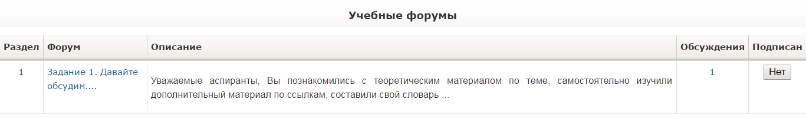

Для того чтобы принять участие в дискуссии, учащийся должен будет провести предварительную подготовку по темам предложенным преподавателем в учебном форуме.
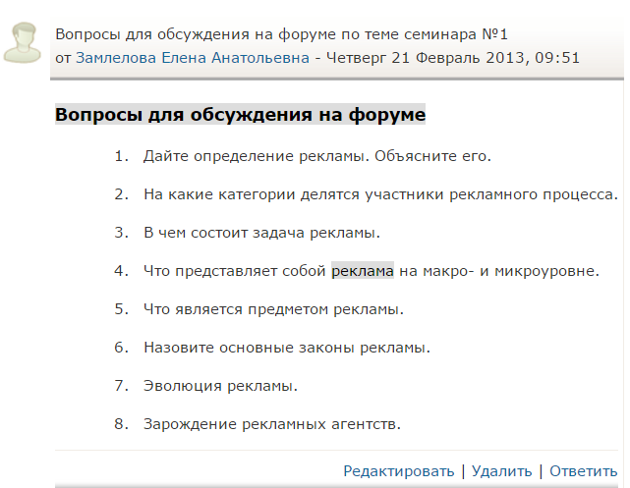
Учебная дискуссия, с одной стороны, предполагает наличие у учащихся умения ясно и точно формулировать свои мысли, строить систему аргументированных доказательств, с другой – учит их мыслить, спорить, доказывать свою правоту. В этой ситуации преподаватель должен сам демонстрировать перед студентами образец такого стиля аргументации, точно излагать свои мысли и терпимо относиться к формулировкам учащихся и кратко и точно формулировать задачи, которые должен будет реализовать учащийся.
Например, в ходе обсуждения темы семинарского занятия студенты:
- обязаны сформулировать обоснованный ответ в сжатой форме (около страницы текста) либо на каждый вопрос семинара, либо на выборочный на усмотрение преподавателя;
- ответить на вопросы и замечания преподавателя по содержанию своего «выступления»;
- высказать (в «письменной форме») свое отношение к выступлениям других студентов.
Указать критерии оценивания студенческих ответов и /или максимальный балл за хорошее выступление.
Существуют две формы проведения виртуальных семинаров off-line с помощью элемента «Форум», которые проводятся по схеме «вопрос-ответ» и «докладов».

1.1. Проведение занятий с использованием элемента «Форум» по схеме «вопрос-ответ».
В схеме проведения занятий «вопрос-ответ» студенты отвечают на вопросы семинара. (В настройках элемента Форум выбран тип форума «Простое обсуждение»). В ЭУМКД в Пегасе по этой схеме организована работа студентов в форуме на семинарских занятиях (Вопросы для обсуждения в форуме к каждому семинарскому занятию).
Количество тем для обсуждения в форуме не должно быть слишком большим. Все завиит от учебных целей и от темы разворачиваемой дискуссии. Преподаватель выносит на обсуждение вопросы виртуального семинарского занятия (см. рис.).
Студенты знакомятся с предложенными вопросами или темами для обсуждения, и отвечают на выбранные вопросы семинарского занятия. Для ответа на вопрос студент нажимает кнопку Ответить под «родительским сообщением». Эти ответы обсуждаются другими студентами и оцениваются преподавателем.
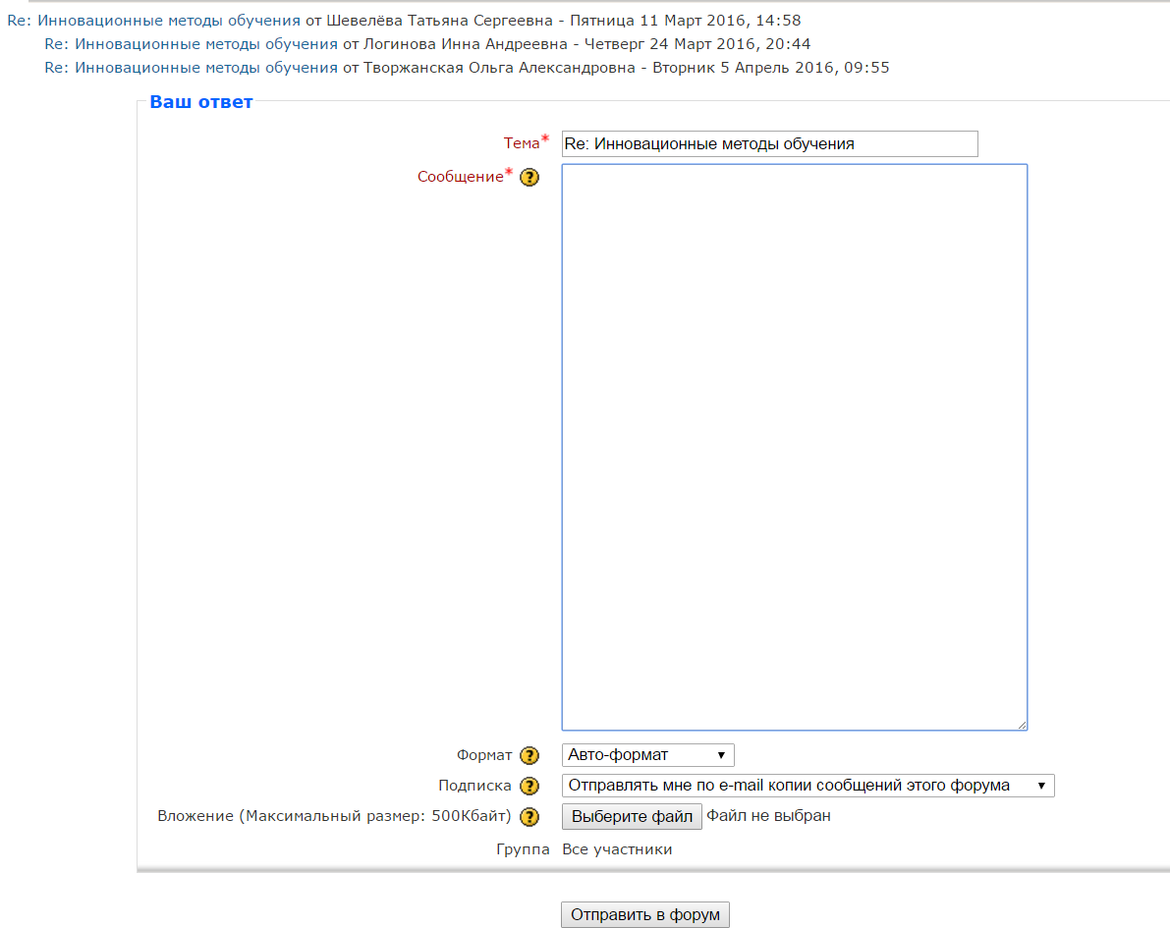
Преподавателю для просмотра студенческих ответов можно выбрать вид их представления (см. рис.): 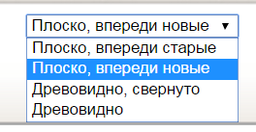
1. древовидно, когда сообщения ответвляются от родительского, представляя ветви дерева.
2. плоско впереди старые, когда сообщения располагаются друг под другом, но впереди старые собщения;
3. плоско впереди новые, когда сообщения располагаются так же друг под другом, но впереди новые сообщения;
4. древовидно свернуто, когда под сообщением родителя представлен только список участвующих в обсуждении.
Для оценивания ответов, преподаватель в выпадающей ссылке Aggregate type (Оценить) выбирает оценку в соответствии с настроенной ранее шкалой оценки.
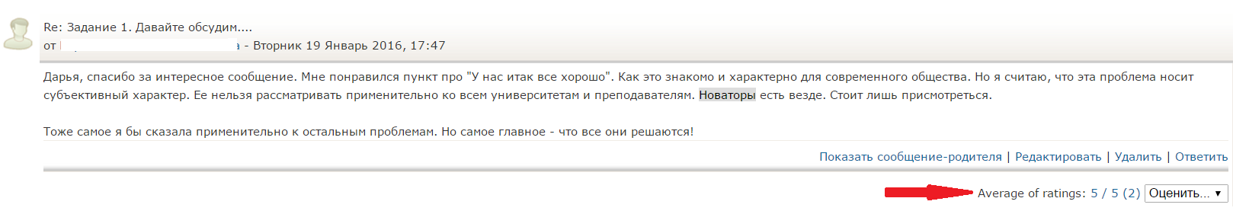
Активность работы учащихся в форуме может быть составной частью оценки по предложенной дискуссии и может определяться по следующим критериям:
  - умение задавать вопросы (количество заданных вопросов, их формулировки);
  - умение давать ответы на вопросы (правильность и полнота ответа);
  - частота обращения к форуму.
В оценке участия студентов в дискуссиях преподаватель на основе выбранных критериев может понять способ мышления, аргументацию, уровень активности, умение задавать и отвечать на вопросы.

1.2. Проведение занятий с использованием элемента «Форум» по схеме «докладов».

В этом случае, для проведения виртуального семинара в форме «Доклада» необходимы иные настройки элемента «Форум». (В настройках элемента Форум выбрать тип форума «Стандартный форум для общих обсуждений» либо «Каждый открывает одну тему») (см. рис.).
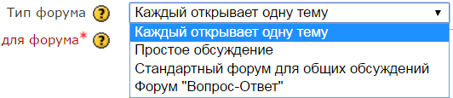
Студенты создают собственную тему для осуждения по заранее подготовленным докладам, которые размещают в специальном форуме, например «Обсуждение докладов по теме…». В этом форуме студенты также могут размещать свои рефераты, подготовленные в соответствии с заданными темами в семинарских занятиях. Преподаватель может организовать работу по подготовке коллективных докладов или сообщений в минигруппах. Для этого предварительно необходимо разбить академическую группу на минигруппы, создать для каждой из минигрупп свой форум и предложить студентам на выбор несколько тем. После обсуждения студентами предложенных тем, они выбирают одну и создают коллективный доклад (реферат, проект, презентацию и т.п.)
После «виртуального заслушивания» докладов, т.е. прочтения текста тезисов (презентаций, схем, видеодемонстраций) в форуме, проводится их коллективное обсуждение. При этом учитывается ряд критериев для оценивания выступлений, характеризующих качество проведения семинара:
- научность,
- доказательность,
- новизна,
- самостоятельность,
- стиль изложения,
- активность при обсуждении вопросов.
В оценивании доклада могут принимать участие не только преподаватели, но и сами студенты, что положительно сказывается на экономии времени при проверке работ для преподавателя.

2. Подготовка преподавателя к проведению практических
и лабораторных занятий с использованием элементов
Задание, Рабочая тетрадь и Глоссарий
Очень важным в процессе усвоения новых знаний является практическая деятельность учащихся (упражнения, лабораторные и практические работы). С помощью этой деятельности формируются практические умения и навыки. С помощью интерактивных элементов системы «Пегас» Задание, Рабочая тетрадь и Глоссарий студенты могут закрепить предлагаемое содержание учебного материала.

2.2. Работа преподавателя в межсессионный период по проверке практических или лабораторных занятий с использованием элемента «Задание».
В системе «Пегас» различают 3 типа размещения заданий:
- ответ в виде файла или нескольких файлов;
- ответ в виде текста;
- ответ вне сайта.
Задание с типом ответа в виде файла или нескольких файлов предназначено для размещения ответов в виде прикрепленных файлов. Этот тип задания предназначен, в основном, для лабораторных работ, для практических творческих работ, выполнение которых требует создания отчетов в виде различных текстовых файлов в формате Word, архивных файлов, презентаций в PowerPoint и т.д. (см. рис.)
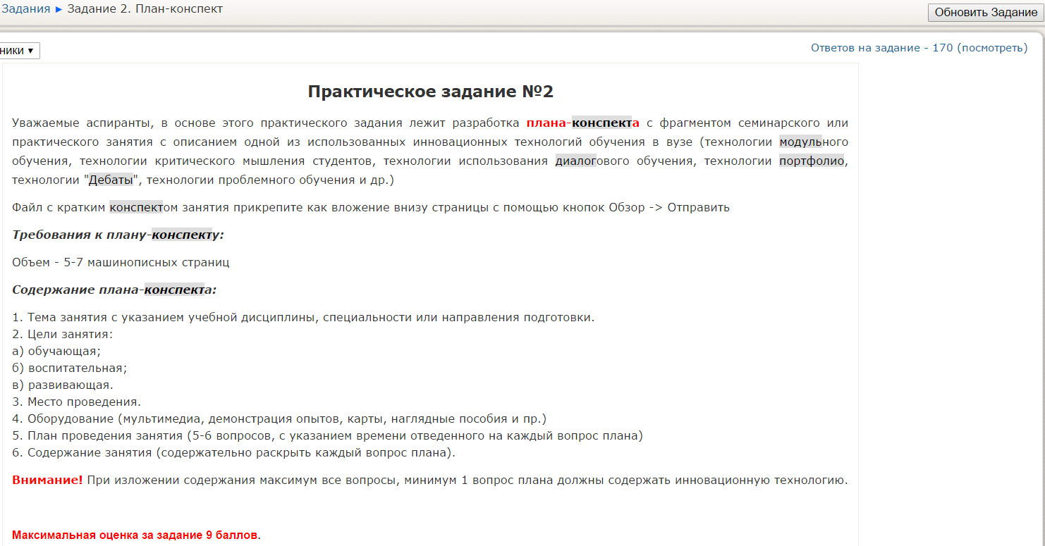
Задание с типом ответа в виде текста предполагает возможность студента писать и, если преподаватель включает неоднократное отправление ответа, редактировать текст ответа непосредственно на экране в системе «Пегас». При этом используется стандартное поле редактирования текста (встроенное в систему «Пегас»), аналогичное обыкновенному текстовому редактору.
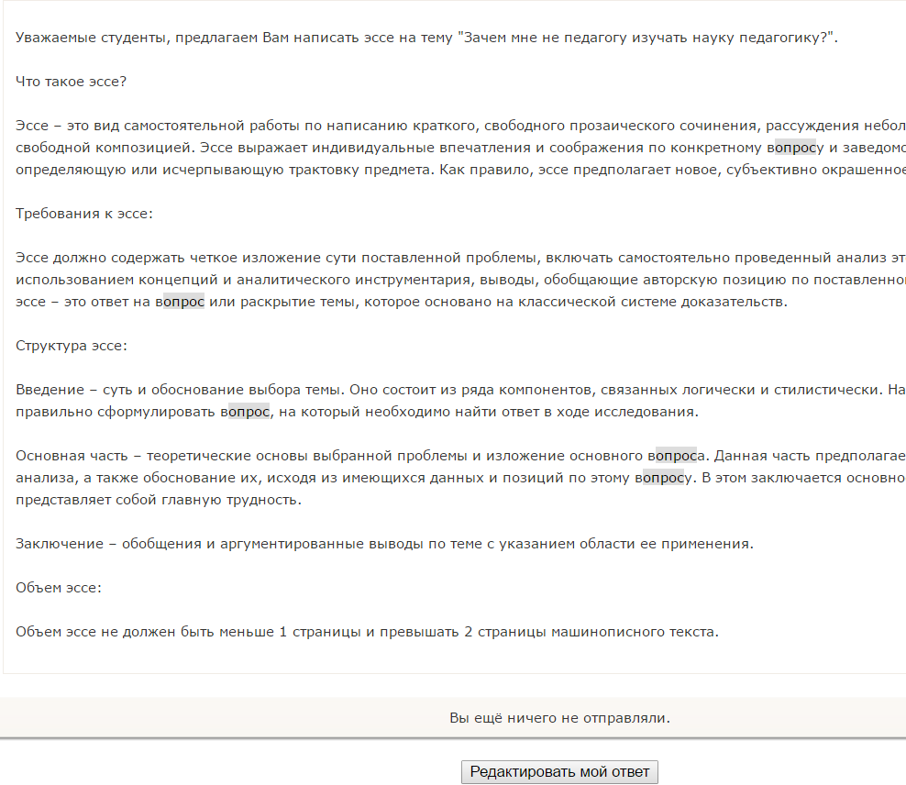
Задание с типом ответа вне сайта полезно, когда задание должно быть выполнено вне системы «Пегас» лицом к лицу с преподавателем (например, устный отчет на экзамене или зачете). Студенты могут читать пояснение к заданию, но не могут прислать ни текст, ни файл в ответ. Преподаватель может написать отзыв на ответ студента, вносить исправления, комментировать и поставить оценку, взяв за основу присланный студентом ответ.
Ход выполнения студентами лабораторных работ проверяется преподавателем, о чем в соответствующем поле вносится результат проверки и, при необходимости, комментарий (см. рис.)
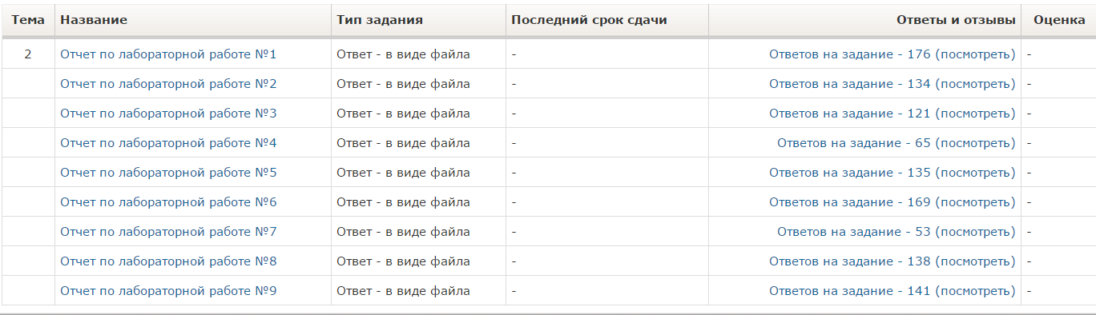
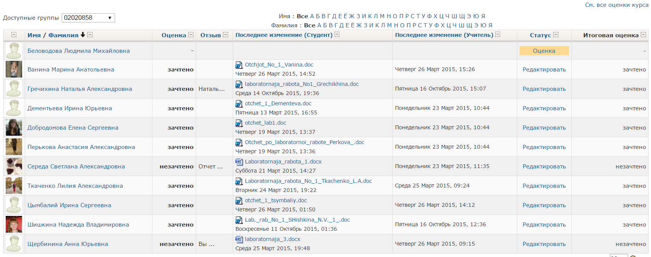
Преподаватель для проверки выполненных практических или лабораторных работ выбирает в блоке Элементы курса – Задания, либо заходит на страницу с заданием, выбрав в лабораторном практикуме ссылку Отчет по лабораторной работе №……
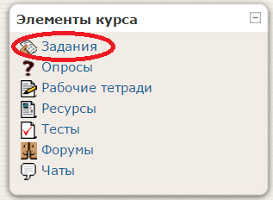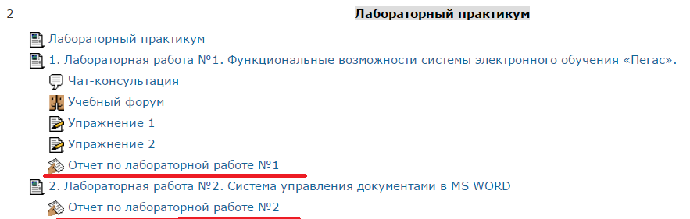
Далее необходимо нажать на ссылку 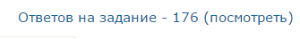 в правом верхнем углу экрана, выбрать доступную группу из выпадающего списка групп 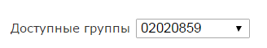и нажать по ссылке Оценка в столбце Статус (см. рис.).
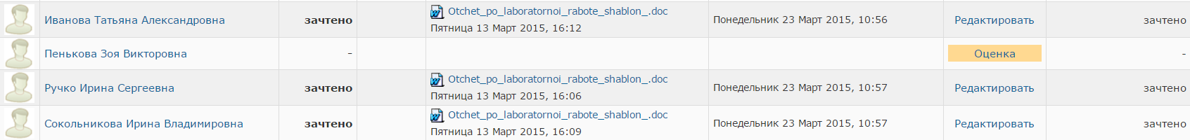

Открывается новое окно, которое содержит вложенный ответ (файл) студента, если задание с типом ответа в виде файла (1) поле для комментариев преподавателя (2), выпадающее поле с выбором оценки за выполненное задание (3) и возможностью перехода на ответ другого студента (4).
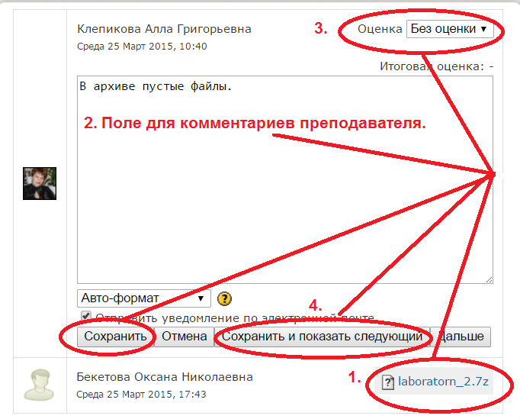
Преподаватель в поле для комментариев оставляет свои замечания и комментарии в виде оформленных отзывов на ответ студента, выставляет необходимые баллы за выполненное задание и нажимает на кнопку Сохранить и показать следующий или на кнопку Сохранить, если уже все студенческие работы проверены.
Студенту отзыв преподавателя будет доступен сразу же после проверки работы. На странице задания у него будет стоять дата проверки подробный комментарий (при необходимости), оценка выполненного задания (см. рис.). Если студенческая работа не зачтена или есть необходимость внести исправления студент может повторить отправку ответа. Преподаватель для повторной проверки должен будет повторить все описанные выше мероприятия.
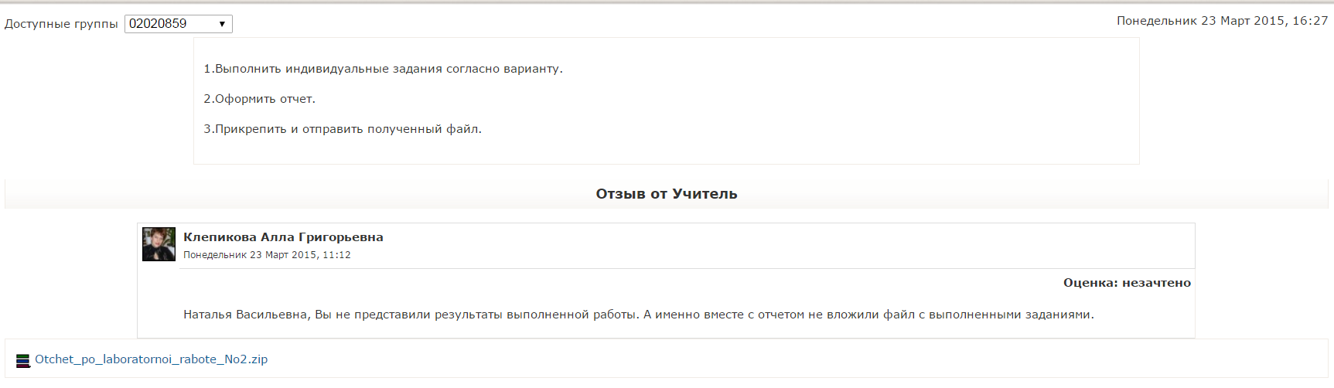

2.2. Работа преподавателя в межсессионный период по проверке практических заданий с использованием элемента «Рабочая тетрадь».

Элемент курса «Рабочая тетрадь» является аналогом элемента курса «Задание» с ответом в виде текста, состоит из множества различных заданий, созданных в рамках учебного курса и собранных в одну интерактивную тетрадь., которые предполагают возможность студента редактировать текст ответа, используя обычные средства редактирования текста (как в обыкновенном текстовом редакторе) прямо в рабочей тетради.
С помощью этого элемента в ЭУМКД СЭО «Пегас» представлены практические задания, которые преподаватель разработал в рамках семинраского занятия ( Спиисок практических заданий к семинару №1).
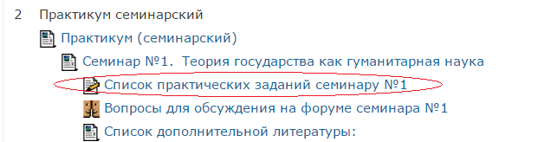
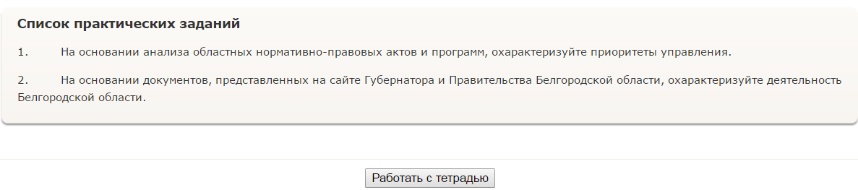
Студенты работают с Рабочей тетрадью непосредственно на экране компьютера, отправляя свои ответы и выполненные задания, нажав на кнопку , либо на кнопку редактировать в списке всех заданий собранных по темам курса.
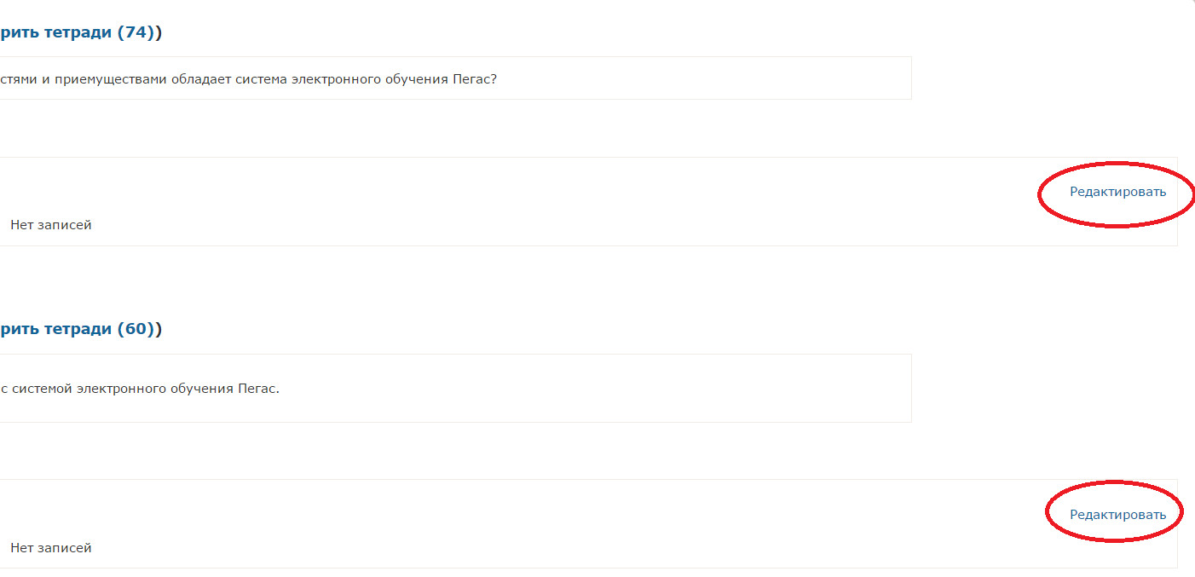
После того, как студент поработает в своей Рабочей тетради, преподаватель выполняет ее проверку. При проверке рабочей тетради преподаватель выбирает в блоке Элементы курса – Рабочие тетради.
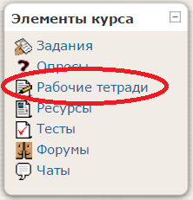
А далее переходит по ссылке 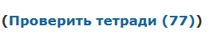(см. рис.).
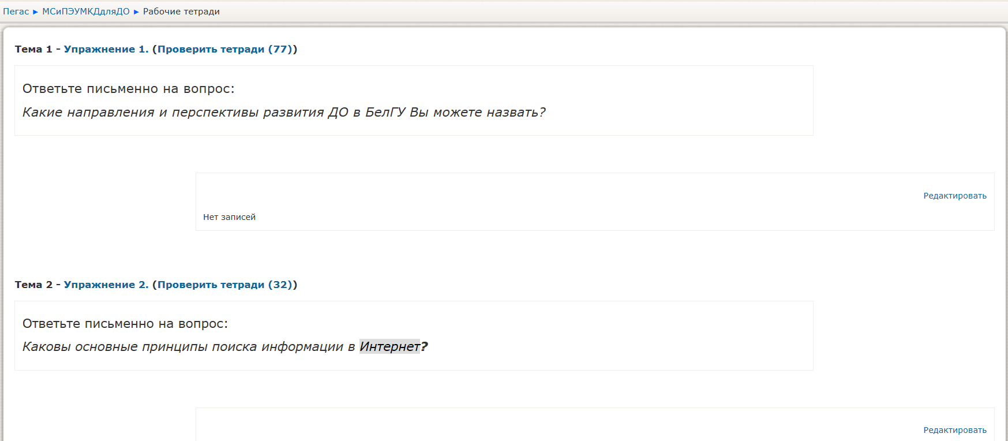
Открывается новое окно, которое содержит ответ студента, поле для комментариев преподавателя, выпадающее поле с выбором оценки за выполненное задание. В отличие от предыдущего элемента Задания, нет необходимости преподавателю сохранять каждый студенческий ответ, т.к. в Рабочей тетради есть возможность оценивать каждую запись для всей группы одновременно с возможностью перехода на ответ другого студента. После проверки всех студенческих работ необходимо нажать на кнопку Сохранить результаты (см. рис.)

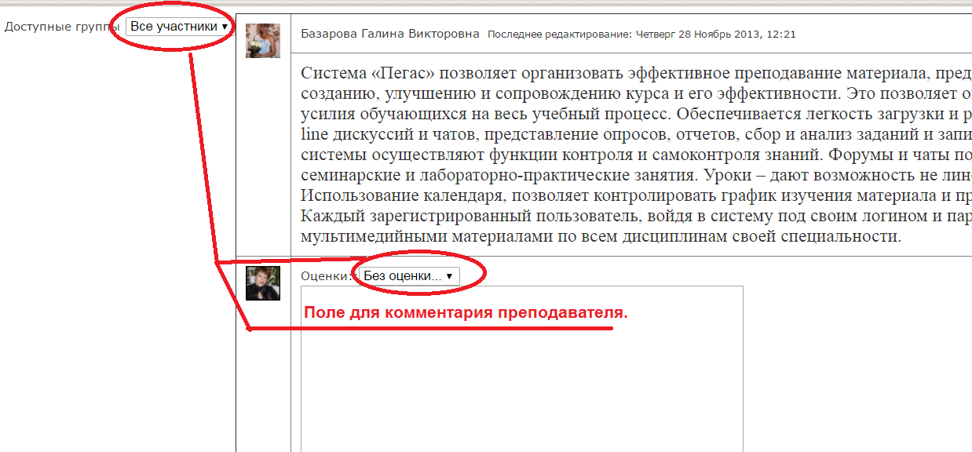
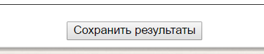
После проверки ответы в рабочей тетради могут быть отредактированы студентами (при этом сохраняется последняя версия ответа).

2.3. Подготовка практических заданий на основе элемента «Глоссарий» и проверка выполненных работ

Практически элемент «Глоссарий» имеет множество особенностей, которые облегчают студентам процесс изучения дисциплины (курса): добавляет комментарии к определениям и автоматически связывает слова в курсе с его определением в глоссарии; позволяет участникам создавать и формировать список определений, наподобие словаря; по записям в «Глоссарии» проводится поиск и их можно просмотреть в различных режимах. «Глоссарий» так же позволяет преподавателям экспортировать записи из одного глоссария в другой (главный, общий) в рамках одного курса.
Каждый курс в системе Пегас имеет собственный набор глоссариев: Общий глоссарий по курсу (главный) и Учебные (вторичные) глоссарии (см. рис.).
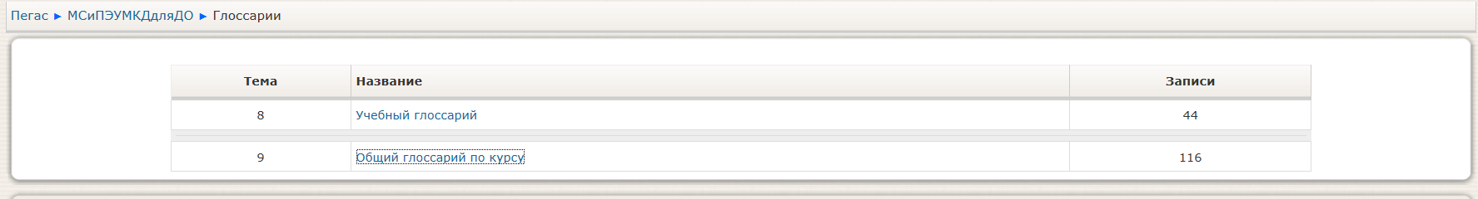
Общий глоссарий по курсу (главный) может быть только один на курсе, он создается и редактируется только преподавателем. При работе с общим глоссарием студенту предоставляется возможность поиска терминов данного курса по ключевым словам или буквосочетаниям. Также происходит автоматическое связывание слов из учебного пособия с общим глоссарием в виде всплывающих окон.
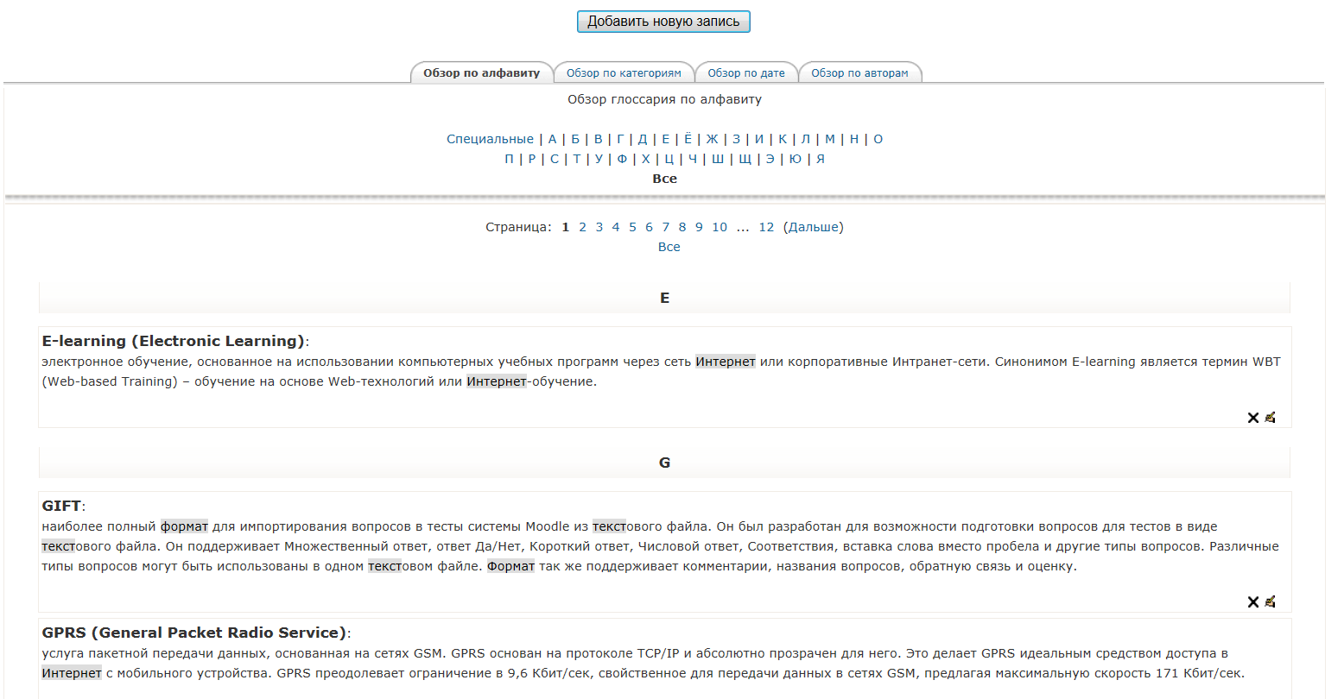
Учебный (вторичный) глоссарий создается в учебных целях, как практическое задание в рамках изучения темы (тем). Их может быть несколько на курсе, которые потом могут быть импортированы в главный глоссарий. Учебный глоссарий заполняется и редактируется студентами как учебное задание по курсу.
В качестве практического задания с помощью элемента «Глоссарий» студентам можно предложить составить свой словарь терминов по определенной теме, либо предложить составить словарь полезных ссылок и интересных статей по определенной теме курса. Например, вид практического задания на основе элемента Глоссарий может быть таким:
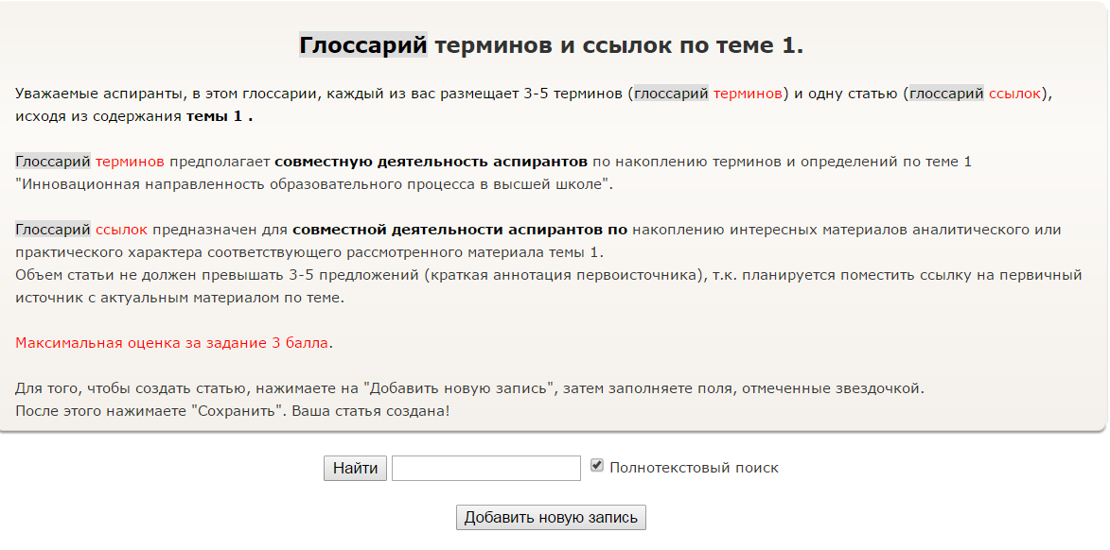
Результаты проделанной студентами работы по наполнению вторичного глоссария Вы можете оценить, написав свои комментарии, поощрив в их экспериментальной деятельности, отобрав лучшие толкования терминов, проэкспортировав их в главный глоссарий.
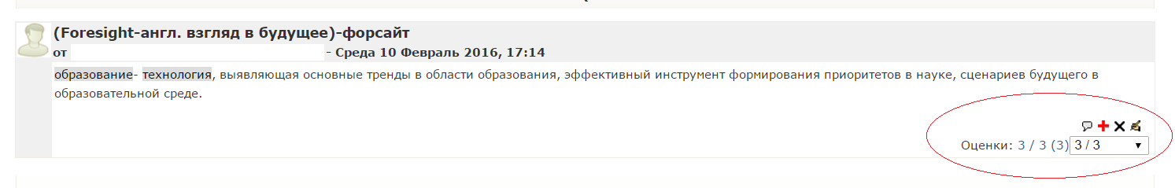
К достоинствам данного элемента можно отнести то, что при его оценивании могут принимать участие не только преподаватели, но и сами студенты, что положительно сказывается на экономии времени при проверке работ для преподавателя.

3. Контроль, анализ и переоценка преподавателем выполненных тестовых попыток.
После выполненных попыток тестирования студентами, преподавателю доступен режим проверки результатов тестирования с анализом проверенных попыток. При обращении к выполненному студентом тесту преподавателя должно интересовать не только, насколько успешно выполнил студент этот тест, но и какие ошибки он допустил. Преподаватель должен проанализировать, и выяснить причины невыполнения студентом заданий теста.

3.1. Просмотр преподавателем выполненных тестовых попыток студентами

Для проверки выполненных тестовых заданий зайдите в созданный ранее Вами тест в любом ЭУМКД или тестовой базе. Для этого выберите в блоке Элементы курса ссылку Тест и перейдете на страницу с тестовыми заданиями.
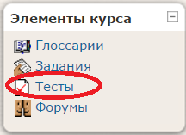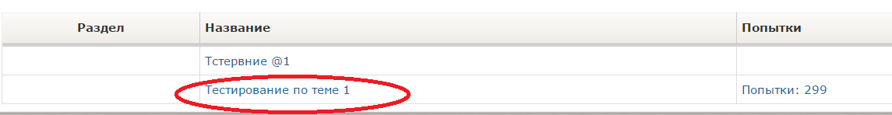
В открывшемся окне будет показан выбранный тест с описанием: количества разрешенных попыток, метода оценивания, ограничения по времени и количеством выполненных попыток студентами (см. рис.).
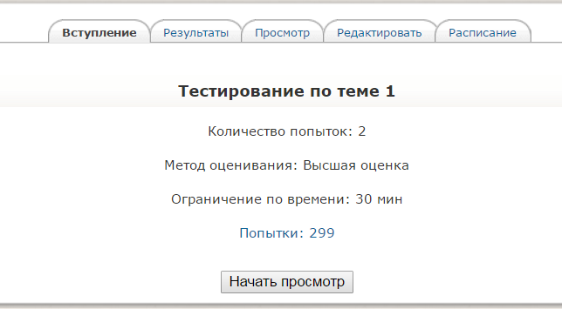

Для просмотра результатов выполненных попыток студентами достаточно нажать на кнопку Попытки: 299 (в данном примере), либо перейти на вкладку Результаты.
Для подробного анализа результатов тестирования конкретного студента нужно щелкнуть на оценке, полученной студентом за тест. Параметр «Оценка» позволяет получить развернутую информацию по тесту (см. рис.). В открывшемся окне Обзор попытки появится информация о времени затраченном студентом на попытку, его ответы, количество баллов, полученных за попытку.
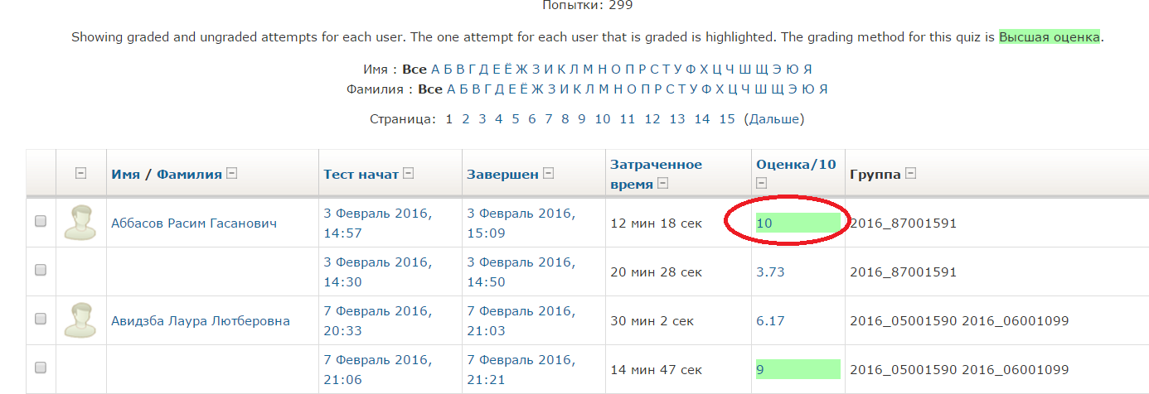
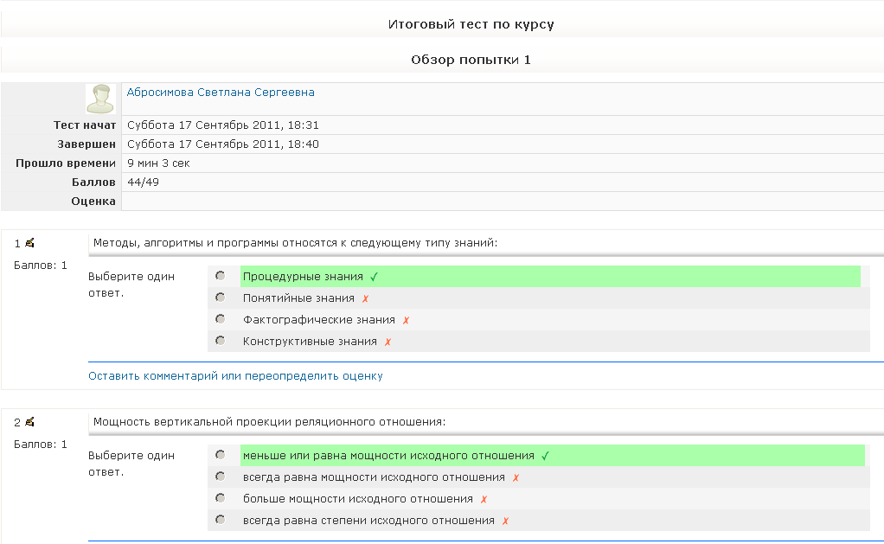

3.2. Переоценка преподавателем выполненных тестовых попыток студентами
В случае, если преподаватель в ответе студента увидел правильный ответ, который не был им включен в список правильных (не учтено единственно или наоборот множественное число, другой падеж, синонимы слова, допустимые сокращения или расшифровки аббревиатуры и т.д.), то такие студенческие попытки он может переоценить. Для переоценки ответа преподавателю необходимо нажать на ссылку «Оставить комментарий или переопределить оценку»
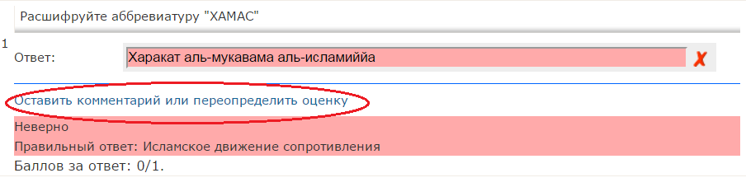
и в появившемся окне поставить то количество баллов, которое соответствует правильному ответу. Затем нажать на кнопку сохранить и вернуться к попытке.
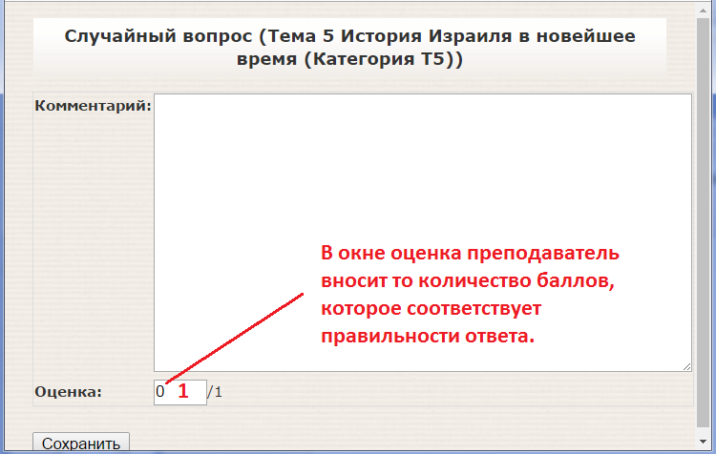
Переоценивание попытки возможно как в выбранном диапазоне баллов (в примере mах 1), так и в любом возможно допустимом пределе.
Вкладка Оценивание вручную используется в том случае, если необходимо оценить вопросы типа Эссе. Если таких вопросов не было в тесте, то оценивать ничего не придется.

3.3. Анализ преподавателем выполненных тестовых попыток студентами
Для проведения анализа результатов тестирования (если были студенческие попытки) необходимо нажать на вкладку Результаты. После этого на странице появятся дополнительные вкладки: Просмотр, Переоценить, Оценивание вручную и Анализ вопросов (см. рис.).
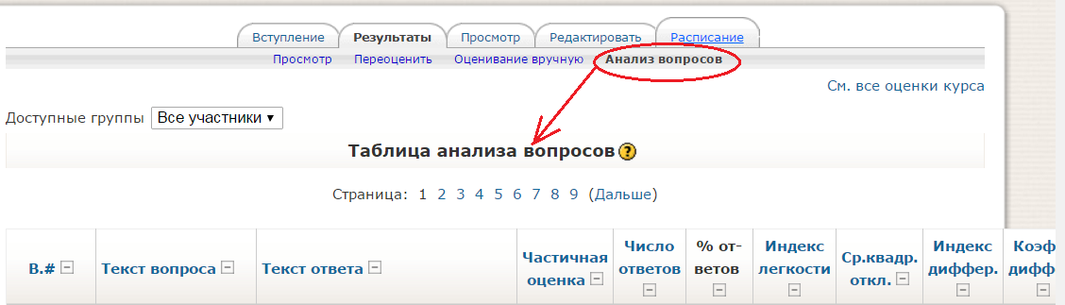
Вкладка Анализ теста позволяет проанализировать попытки выполнения теста студентами в целом обрабатывать результаты тестирования таким образом, чтобы можно было анализировать и оценивать качество каждого тестового задания (вопроса) с точки зрения его вклада в решаемую тестом задачу педагогического измерения.
Таблица анализа вопросов содержит следующие столбцы (см. рис.):
1. Индекс «легкости» тестового задания (доля правильных ответов) - является мерой того, насколько данное тестовое задание является легким/трудным для лиц, проходящих тестирование. Если результаты выполнения тестовых заданий могут быть дихотомично разделены на две категории – с правильными ответами и неправильными ответами, то этот показатель будет совпадать с долей испытуемых, которые ответили на данный вопрос правильно (в нашем конкретном примере индекс легкости составляет 58% в первом тестовом задании и 75% во втором).
2. Среднеквадратичное отклонение (СКО) - замеряет разброс баллов, полученных испытуемыми при ответе на конкретное задание теста. Для заданий, оцениваемых единицей и нулем, максимум СКО равный 0,5 будет иметь место, когда ровно половина испытуемых ответили правильно, а половина неправильно, то есть при X среднее / Xмакс= 0,5. Если все пользователи отвечают на вопрос одинаково, то есть Yk (i) = X среднее(i) для всех k, то разброс ответов, характеризуемый этим параметром, будет равен нулю (СКО=0). Это свидетельствует о том, что такое задание не является тестовым и, следовательно, должно отбраковываться.
3. Индекс дифференциации (ИД) - является грубым индикатором способности конкретного тестового задания отделить более успешных испытуемых от менее успешных. Этот параметр может принимать значения между +1 (все испытуемые из сильной группы ответили правильно, а из слабой - неправильно) и -1 (все испытуемые из сильной группы ответили неправильно, а из слабой, напротив, - правильно). Отрицательные значения индекса свидетельствует о том, что слабые испытуемые отвечают на данный вопрос лучше, чем сильные. Такие тестовые задания должны отбраковываться. Фактически они уменьшают точность всей процедуры тестирования.
4. Коэффициент Дифференциации (КД) - коэффициент корреляции между множеством значений ответов, полученных испытуемыми при выполнении конкретного задания, с результатами выполнения ими теста в целом. Этот параметр также может принимать значения между +1 и -1. Положительные значения соответствуют заданиям, которые действительно разделяют хорошо и слабо подготовленных учеников, в то время как отрицательное значение коэффициента свидетельствует о том, что плохо подготовленные ученики отвечают на данное задание в среднем лучше, чем хорошо подготовленные. Такие задания с отрицательным значением Коэффициента Дифференциации не являются тестовыми, так как не отвечают требованиям задачи тестирования по оценке уровня подготовленности испытуемых. Таких заданий следует избегать. Преимущество Коэффициента Дифференциации по сравнению с Индексом Дифференциации состоит в том, что первый использует информацию от всей совокупности учеников, а не только критические верхние и нижние трети этой совокупности. Таким образом, этот параметр может быть более чувствителен для того, чтобы обнаруживать эффективность измерительной способности тестовых заданий.
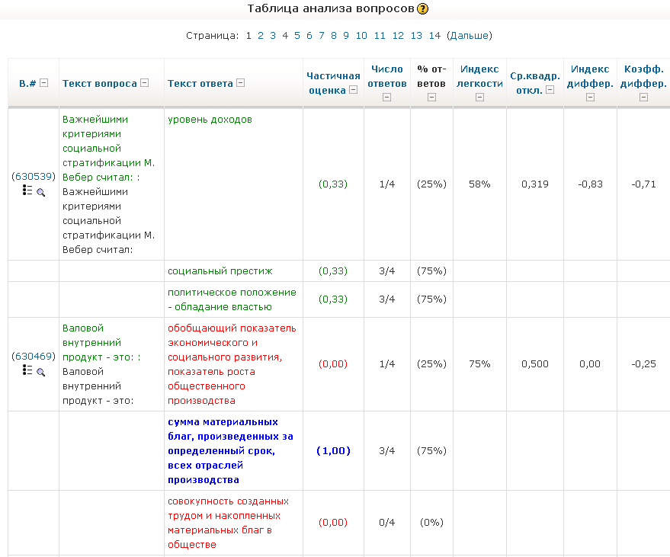
В таблице анализа вопросов преподаватель основное внимание обращает на тестовые задания с открытым ответом (Тип 5 – вопрос пропущенное слово и короткий ответ ).
Если среди ответов учеников на вопрос такого типа есть правильные, но не учтенные разработчиком тестового задания (не учтено единственно или наоборот множественное число, другой падеж, синонимы слова, допустимые сокращения или расшифровки аббревиатуры и т.д.),
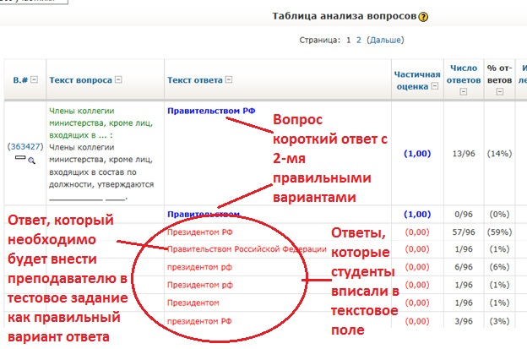
то такие вопрос необходимо исправить, добавив правильные ответы учеников. Для этого нужно нажать на ссылку с номером вопроса,
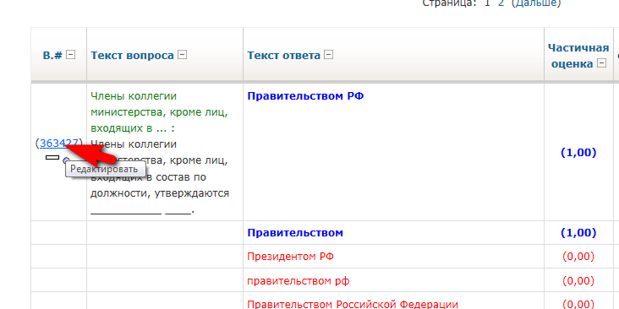

на странице редактирования вопроса в пустые поля с ответами необходимо внести недостающие ответы и выбрать вес напротив каждого из добавленных вариантов – 100%
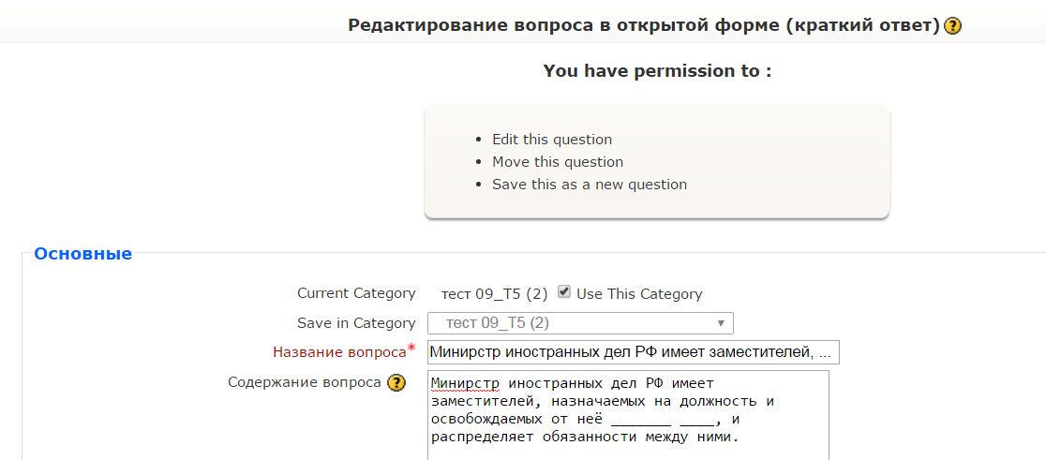
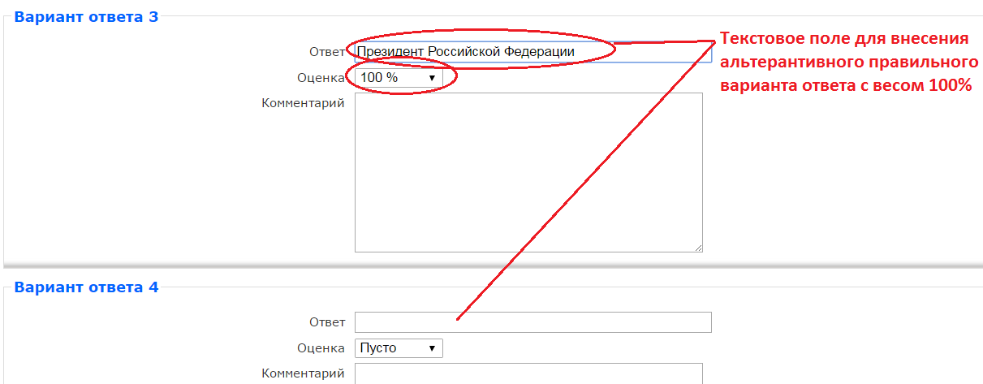

и нажать на кнопку «Сохранить» внизу страницы.
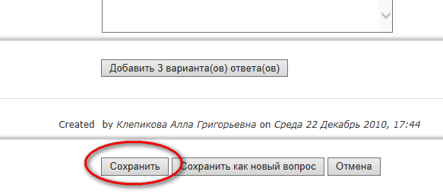

4. Работа преподавателя по формированию итоговой ведомости группы в блоке «Оценки»

Откройте раздел «Оценки» своего курса, к которому Вы подключены под ролью преподавателя. Во вкладке «Доступные группы» выберите нужную группу.
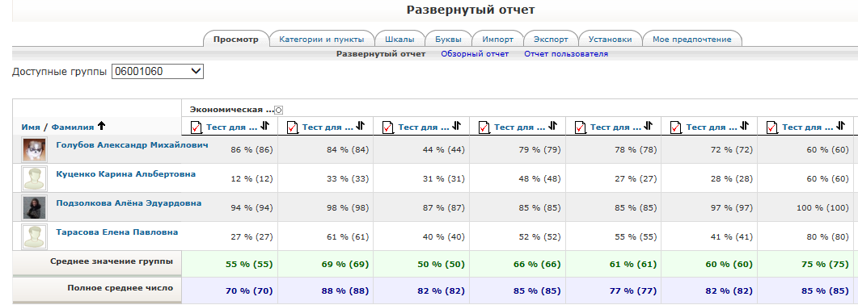
Выполните экспорт данных журнала оценок в файл формата MS Excel. Для этого перейдите на вкладку «Экспорт». Выберите, при необходимости тип оценок (реальный процентный, буквенный), число десятичных знаков после запятой, отметьте оцениваемые элементы, по которым будет производиться экспорт оценок и нажмите на кнопку «Отправить».
Далее на странице предварительного просмотра нажмите на кнопку «Загрузить» и сохраните результаты экспорта оценок в формате xls в нужную папку.
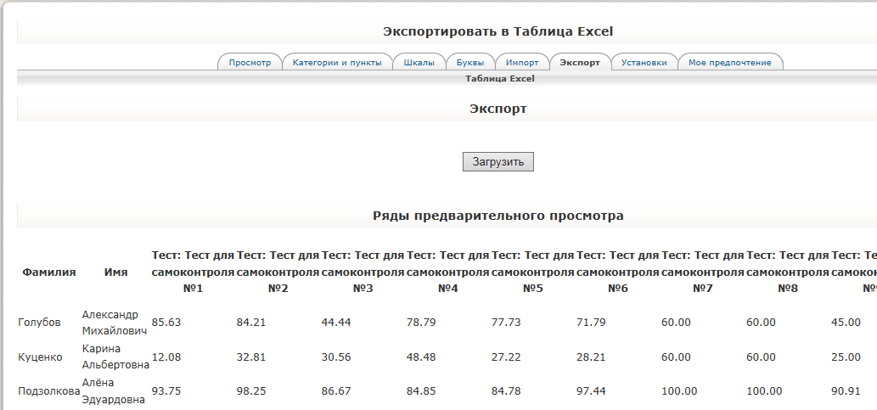
Измените настройки журнала оценок таким образом, чтобы помимо процентов указывались и набранные баллы. Для этого перейдите на вкладку «Установки», в списке «Тип отображаемых оценок» выберите Процент (реальный) и нажмите на кнопку «Сохранить». 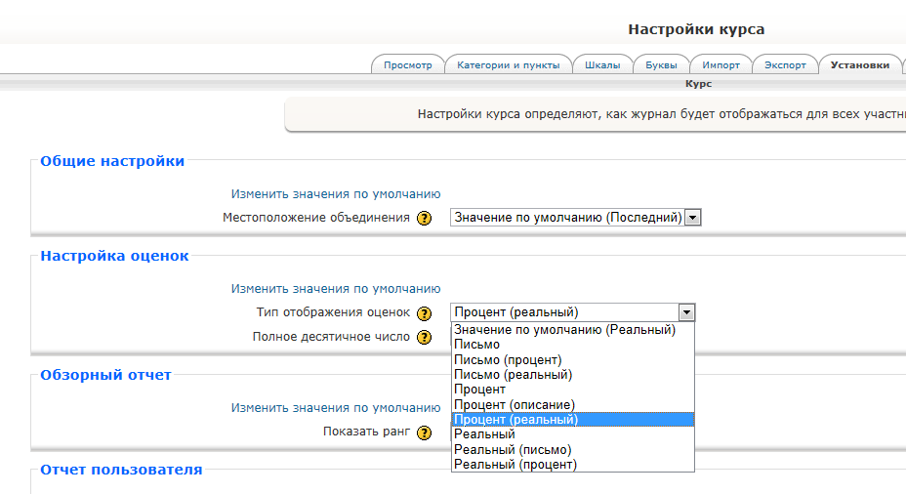
Просмотрите оценки по курсу конкретного студента. Для этого на вкладке «Просмотр» перейдите в подраздел «Отчет пользователя».
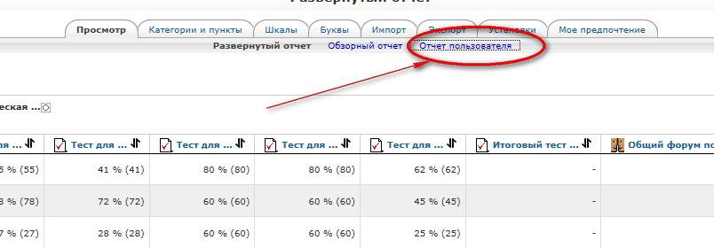
Затем при помощи списков «Доступные группы» и «Выберите всех или одного пользователя» выберите нужного студента.
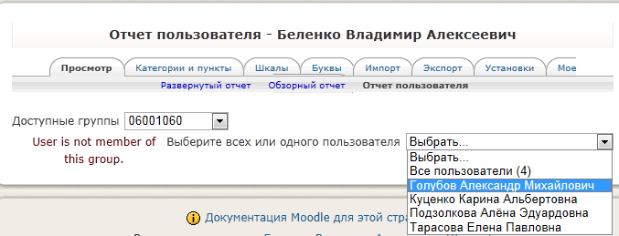
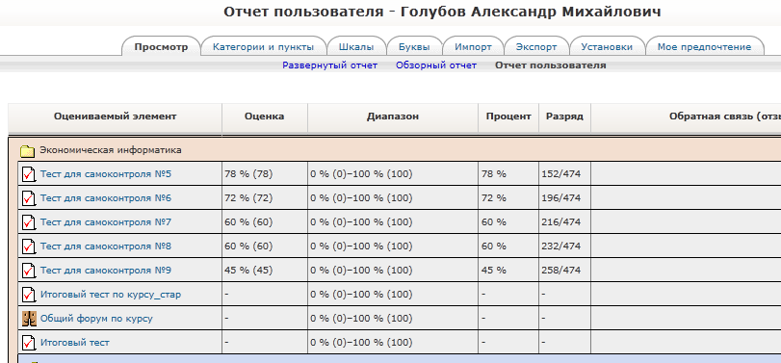
Просмотрите средние оценки по всем курсам конкретного студента. Для этого на вкладке «Просмотр» перейдите в подраздел «Обзорный отчет».
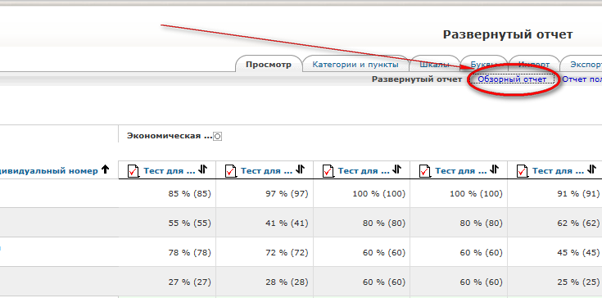
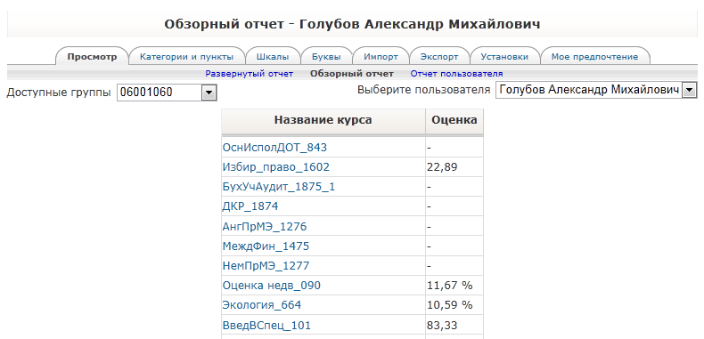

5. Обратная связь в межсессионный период

Обратная связь в электронном обучении играет очень важную роль, т.к. она предлагает ценные данные о том, что в курсе электронного обучения нуждается в пересмотре или усовершенствованию, а также не дает возможности оставить обучающихся один на один с возникшими трудностями или вопросами, которые у них накопились за время самостоятельной работы на дистанционном курсе. Для такого взаимодействия преподавателей и студентов во время межсессионного взаимодействия в системе электронного обучения Пегас предусмотрены следующие механизмы обратной связи: Опросы, электронная почта, чат-консультации и Обмен сообщениями.

5.1. «Опрос» как инструмент обратной связи по дисциплине
Для преподавателя важно знать, как идет процесс усвоения новых знаний, в чем студенты испытывают трудности, каким образом им можно в этом помочь. Для этого в системе «Пегас» в качестве инструмента обратной связи используется элемент «Опрос», который обеспечивает полезными данными о восприятии студентами курса в целом или конкретного занятия. На основе результатов голосования преподаватель будет видеть количество выбранных вариантов ответа и графическую диаграмму опроса, и это позволит пересмотреть материалы с учетом потребностей студентов (см. рис.). Это может быть полезным в качестве быстрого опроса для стимулирования мышления, чтобы позволить аудитории проголосовать по какому-либо вопросу, или найти общее мнение в процессе исследования проблемы
Опросы бывают 3 типов:
- Опрос с анонимными результатами. Варианты ответа доступны только преподавателю.
- Опрос индивидуальный. Варианта ответа доступны после ответа всем студентам (имена и оценки).
- Опрос может быть выполнен в любое время. Имеется возможность вернуться к этому опросу и обновить результаты ответа его в любое время

Пример опроса с анонимными результатами:
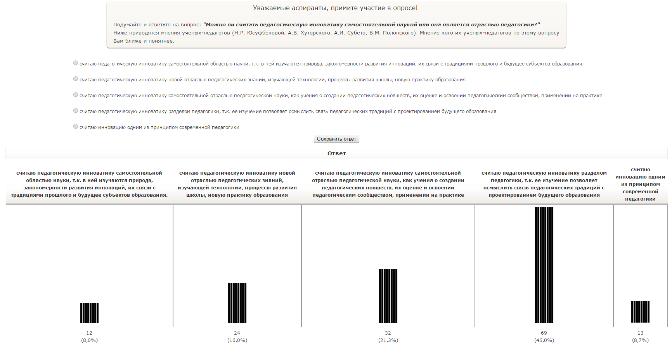
В качестве примера можно задать вопрос «На сколько доступны для понимания материалы по теме?» и дать несколько вариантов ответа: понятно все, требуются консультации с преподавателем, совсем не понятно. Или, например, поинтересоваться мнением слушателей о содержании курса. В качестве примера приведем еще вариант опроса:
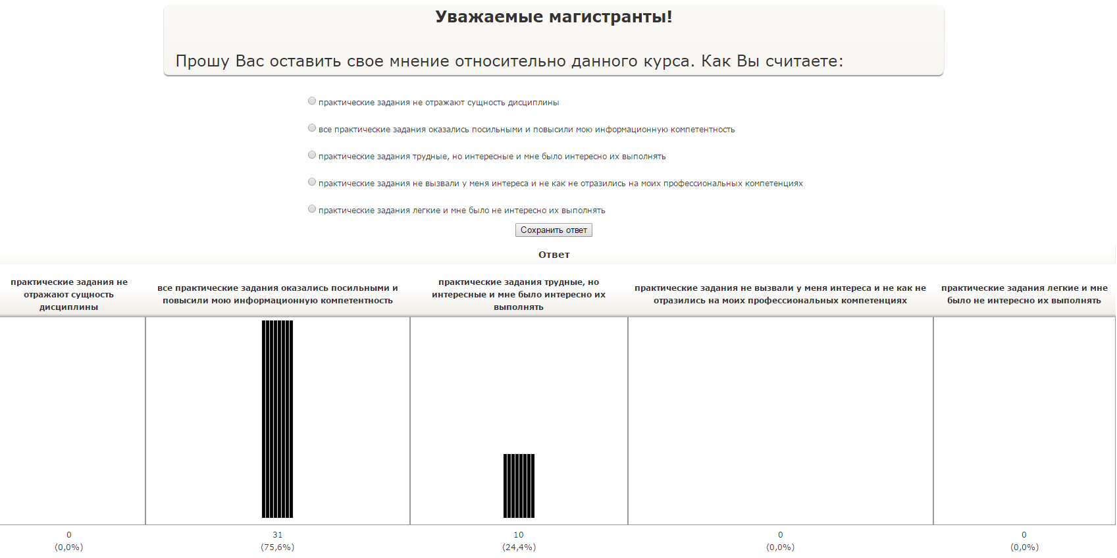

Пример индивидуального опроса:
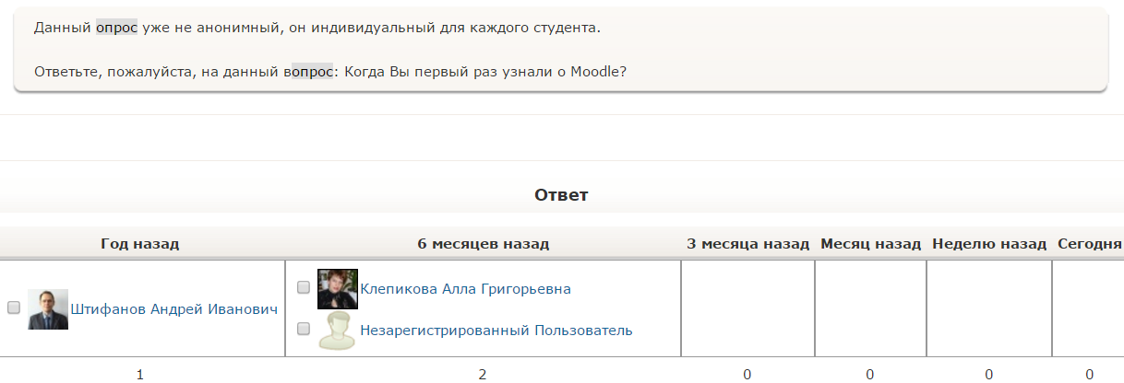
Пример опроса, который доступен в любое время при этом для преподавателя важна динамика ответов студентов за определенный период времени:
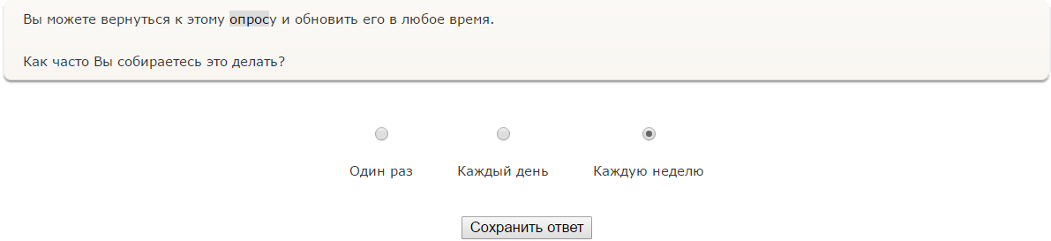
Опрос не оценивается преподавателем. Главная его цель в улучшении взаимодействия между субъектами учебного процесса и усовершенствовании учебного материала.

5.2. Электронные консультации с помощью элемента Чат и блока «Обмен сообщениями»
Электронные консультации являются одной из форм занятий, на которых проводятся акты педагогического общения. Средством педагогического общения в режиме электронных консультаций в системе «Пегас» служит блок «Обмен сообщениями» и элемент Чат в электронном ЭУМКД. Студент может задавать различные типы вопросов, касающиеся технических сторон работы техники, организационного характера, содержательной стороны учебного материала и т.д.
При общении в режиме консультаций количество вопросов не ограничивается. Время ответа в режиме отложенного времени не должно превышать сутки. При оформлении вопросов необходимо быть кратким (не более 700 знаков) и не допускать, по возможности, грамматических и синтаксических ошибок, а также следовать этикету (общепринятому этикету общения в сети Интернет).
Электронные консультации могут проходить в режиме:
      - реального времени (on-line)
      - отложенного времени (off-line)
      - как реального, так и отложенного времени.
1. Электронная консультация в режиме реального времени в системе «Пегас» осуществляется с помощью онлайновых чатов. Для проведения консультации в режиме on-line, преподавателю необходимо назначить время встречи на чате. Ведь для того, чтобы состоялась консультация необходимо, чтобы в нем в некоторый момент времени встретились хотя бы два человека (преподаватель и студент).
После того, как участники вошли в чат-пространство, с правой стороны экрана отображается список всех участников чата и продолжительность их работы в чат-пространстве, в центре - поле для отображения сообщений. Написать свое сообщение можно в текстовом поле внизу окна. После создания сообщения нажать клавишу Enter и сообщение будет передано всем, кто зарегистрировался в чате. Чат работает посредством обновления экрана каждые 5 секунд. Причем, проведение чат-консультаций накладывает некоторые ограничения для общения из-за высокого психологического напряжения и большого количества сообщений (количество участников больше 5), которые перемешиваются в общем потоке и не дают возможности оперативно реагировать на посланное сообщение.
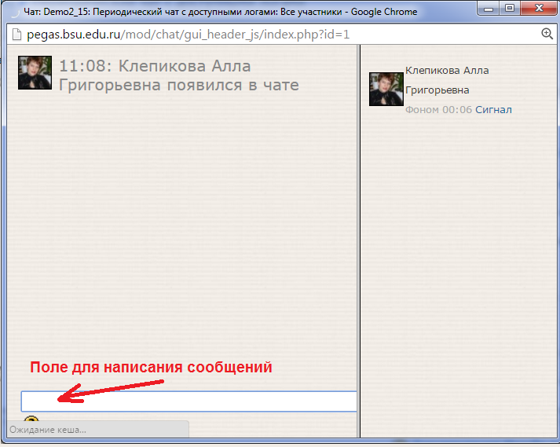
Ключ для успешного проведения консультации в реальном времени (on-line) с помощью элемента «Чат» лежит в предварительной организационной подготовке и хорошем регулировании преподавателем процесса общения.
2. Примером педагогического опосредованного взаимодействия в режиме отложенного времени может служить Электронная почта. Все пользователи интрасети БелГУ имеют единые авторизационные данные (логин и пароль) для входа в СДО "Пегас" и для входа в домен BSU университета. Система использует технологию единого входа, при которой пользователь переходит от одного ресурса интрасети к другому без повторной аутентификации. Это позволяет исключить последующие запросы имени и пароля, когда пользователю необходимо переключаться между ресурсами во время текущей сессии (до закрытия окна браузера). Для входа в систему электронной почты необходимо на главной странице НИУ «БелГУ» выбрать пиктограмму «Электронная почта» в нижнем правом углу под большим банером (см. рис.).
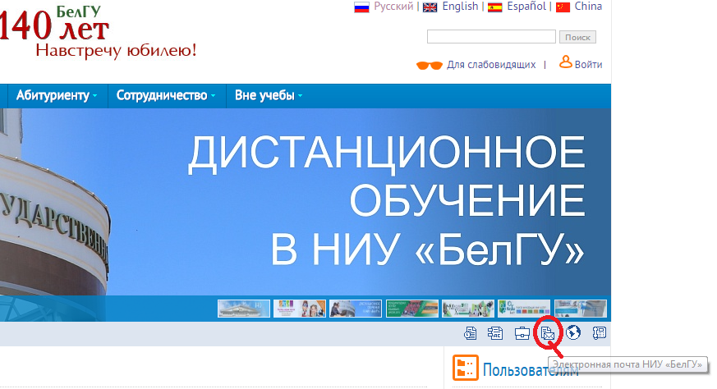
3. Основной формой электронных консультаций в системе «Пегас» как в реальном, так и в отложенном времени является блок «Обмен сообщениями». Принцип его работы очень напоминает принцип работы в ICQ – обмен короткими (до 450 символов) сообщениями почти в реальном времени. Даже если сообщение было послано пользователю (студенту или преподавателю), которые не были в данный момент на сайте СДО, система уведомит его об этом, указав в блоке Обмен сообщениями имя и количество посланных сообщений.
Если Вы щелкните на ссылке «Обмен сообщениями», то откроется окно, показанное на рис. ниже. Данное окно включает четыре вкладки: Собеседники, Искать, Настройки и История сообщений. На первой вкладке отображается список Ваших контактов, с которыми Вы можете общаться. Изначально этот список пуст. Для того, чтобы добавить контакт, используется вкладка Искать. Здесь Вы можете выполнить поиск нужного Вам пользователя по фамилии. Например, введем фамилию Иванова. Результат будет выглядеть примерно так, как показано на следующем рисунке. Для того, чтобы ограничить диапазон поиска используйте флажок В рамках моих курсов.
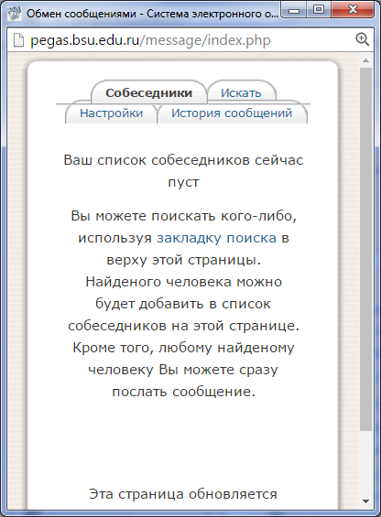 | 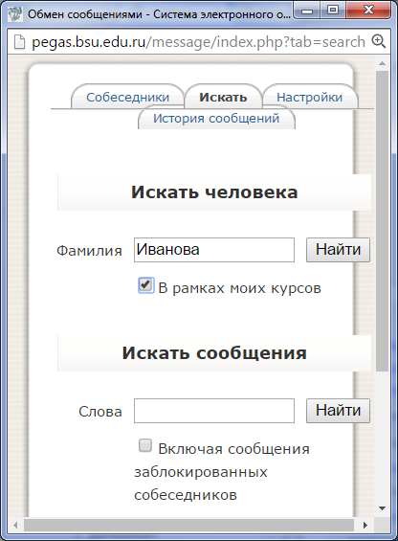
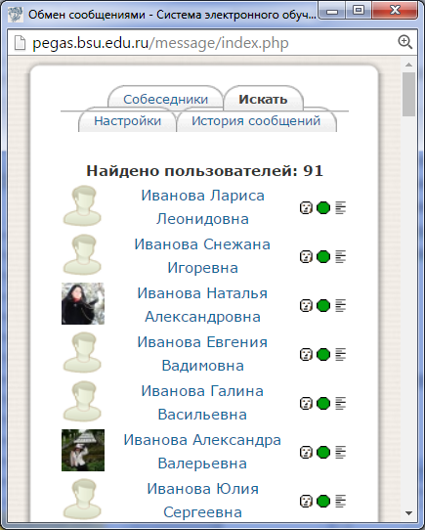
При щелчке на фамилии найденного пользователя откроется окно, показанное на рис. В этом окне вы можете напечатать сообщение и отправить его кнопкой Отправить сообщение.
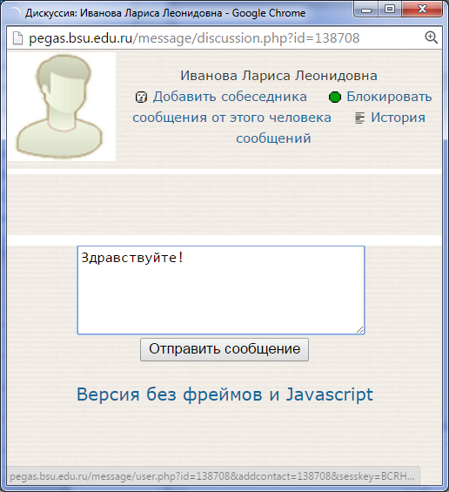
С помощью значка в виде белого лица () Вы можете добавить человека к вашему списку контактов (или, если лицо этого значка имеет коричневый цвет, удалить человека из списка Ваших контактов).
Если Вы щелкаете на зеленом восьмиугольнике (), то все сообщения от этого человека будут заблокированы (или если восьмиугольник красный, Вы можете разблокировать отправку сообщений). Если Вы щелкаете на последнем изображении () История сообщений, откроется окно со списком всех Ваших сообщений, связанных с этим человеком .
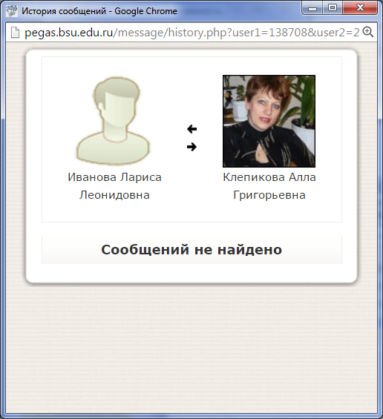
После того как Вы послали сообщение своему коллеге или ученику система уведомит его об этом, указав в блоке Обмен сообщениями Ваше имя и количество посланных сообщений. Количество сообщений оформлено в виде гиперссылки. Если Вы её активизируете, то откроется окно с содержанием сообщения. В этом же окне Вы можете написать ответ и отправить его собеседнику.
Настройки системы обмена сообщений задаются на вкладке Настройки (см. рис).
